**Gebruikershandleiding deliverYves**

**deliverYves - Groep 1**

## Inhoud

Inhoud

Inhoud 2

Introductie 3

Introductie 3

Pagina Klanten 4

Navigatie 4

Pagina’s 4

Pagina Klanten 5

Zoekbalk / Searchbar 5

Klantenoverzicht 5

Filteren van klant bij zoekbalk 5

Pagina Klanten 6

Rekken per klant 6

Soorten kratten 6

Kleurencode 6

Pagina Rekken Beheren 7

Rekken overzicht 7

Nieuwe rek toewijzen aan klant 7

Rek verwijderen 7

Drankkrat bewerken 8

## Introductie

### Introductie

Dit is de gebruikershandleiding voor de website van deliverYves.   
Deze dient om gebruikt te worden nadat de rekken zijn geïnstalleerd.

## Pagina Klanten

### **Navigatie**

Op het eerste gezicht zien we de eerste pagina ‘Klanten’ :

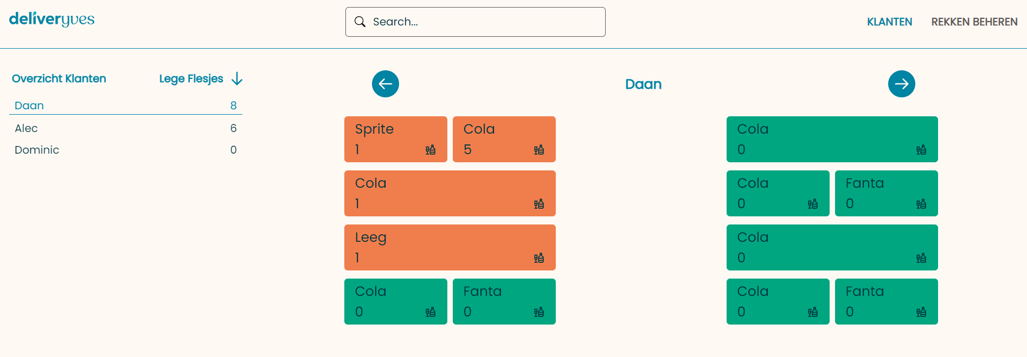

Pagina’s

Er zijn totaal 2 pagina’s om te navigeren via de navigatiebalk:

1. Pagina ‘Klanten’
2. Pagina ‘Rekken Beheren’

Bij selectie kleurt de paginanaam blauw.

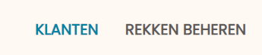

## Pagina Klanten

### Zoekbalk / Searchbar

Er is bij de navigatiebalk een zoekbalk voorzien, hier kan men de klanten bij de klantenoverzicht filteren volgens naam.

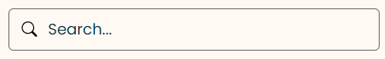

### Klantenoverzicht

Bij de klantenoverzicht zie je alle klanten met hun aantal lege flessen.  
je kan hier klikken op de ↓ om te filteren op basis van aantal lege flessen.

### Filteren van klant bij zoekbalk

Na het filteren op de klantnaam ‘Daan’



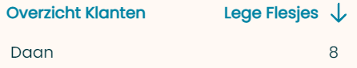

## Pagina Klanten

### Rekken per klant

We zien dat de klant ‘Daan’ is geselecteerd bij de klantenoverzicht door de blauwe kleur en onderlijning.   
Hierdoor krijgen we de rekken van Daan te zien aan de rechterkant van de pagina.

We kunnen klant per klant navigeren door gebruik te maken van de 🡨 of 🡪 of door op de naam zelf te klikken bij de klantenoverzicht.

Soorten kratten  
We zien dat Daan 2 rekken heeft.  
Elke balk stelt een krat drank voor, wanneer er 2 kleinere balken zijn betekent dit dat er 2 (verschillende) soorten dranken zitten in 1 krat.

### Kleurencode

Wanner de krat groen is betekent dit dat er 0 lege flessen zijn en dat de krat dus niet vervangen moet worden.  
Wanner de krat oranje is betekent dit dat er tenminste 1 lege fles is en dat de krat dus vervangen moet worden.

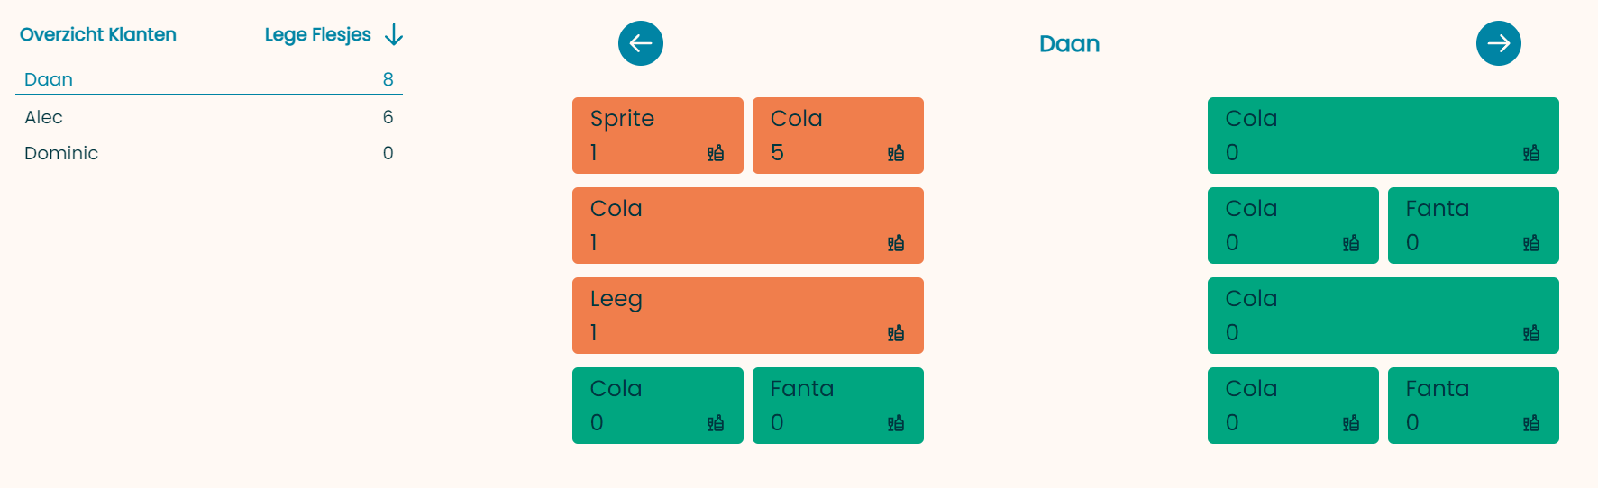

## Pagina Rekken Beheren

### Rekken overzicht

We navigeren naar de pagina ‘Rekken Beheren’.

We zien hier een gedetailleerde overzicht van alle rekken per klant.

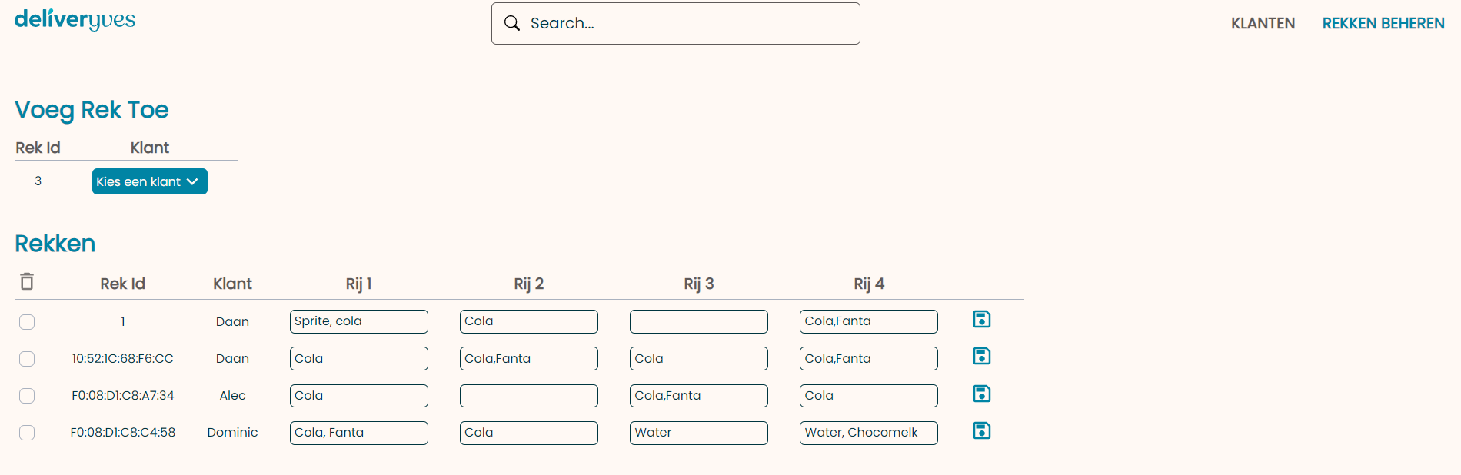

### Nieuwe rek toewijzen aan klant

We kunnen een nieuwe rek toevoegen door een klant te selecteren bij ‘Voeg rek toe’.

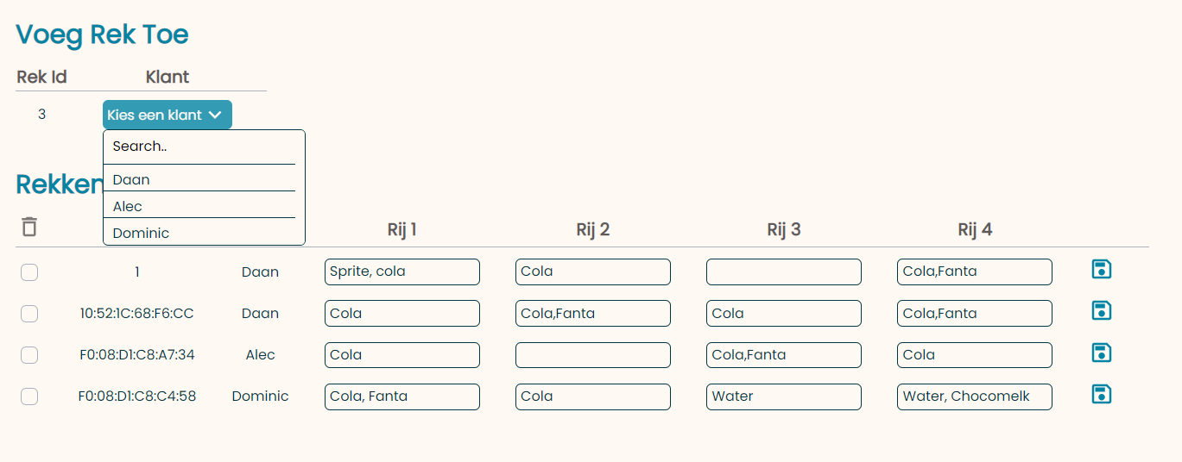

### Rek verwijderen

Om een rek te verwijderen duiden we de gewenste rek aan en klikken we vervolgens op de prullenbak 🗑️.

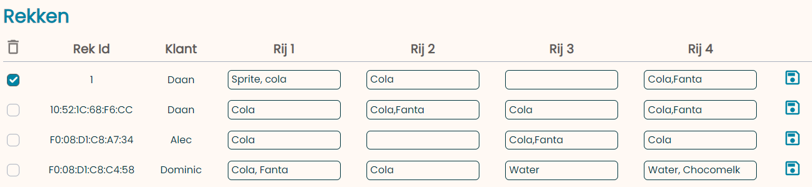

### Drankkrat bewerken

We voegen bij een lege krat ‘Jupiler’ toe door de input te bewerken, tenslotte mogen we niet vergeten op te slaan door op 💾 te klikken.

